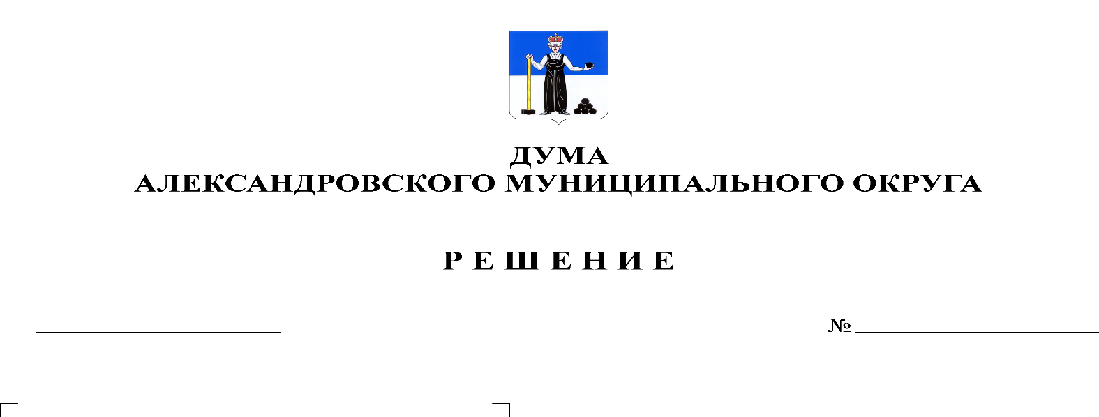
О внесении изменений в решение Думы Александровского муниципального округа от 26.11.2019 № 33 «О принятии Регламента Думы Александровского муниципального округа»
135
24.09.2020

В соответствии с Федеральным законом от 06.10.2003 № 131-ФЗ «Об общих принципах организации местного самоуправления в Российской Федерации», статьей 21 Устава Александровского муниципального округа, Дума Александровского муниципального округа
решает:
1. Внести в Регламент Думы Александровского муниципального округа Пермского края, утвержденный решением Думы Александровского муниципального округа от 26.11.2019 г. № 33 следующие изменения:
1.1. пункт 7 статьи 18 изложить в следующей редакции: «Присутствующие на открытом заседании имеют право с помощью средств аудио- и видеозаписи, кино- и фотосъемки фиксировать ход заседания. Использование средств фото-, киносъемки, видео- и аудиозаписи в закрытом заседании не допускается, кроме случаев ведения видео- и аудиозаписи секретарем заседания для оформления протокола.».
2. Настоящее решение опубликовать в газете «Боевой путь» и разместить на сайте www.aleksraion.ru.
3. Настоящее решение вступает в силу со дня официального опубликования.

Председатель Думы
Александровского муниципального округа М.А. Зимина

Исполняющий полномочия
главы муниципального округа
– главы администрации Александровского
муниципального округа С.В. Богатырева

